台股投資競賽 盤前報告
2026-10-15 產出時間 2026-10-15 07:01 文字來源：LLM（已通過數字核對）

一、今日重點
美股隔夜因CPI高於預期而全線下挫，費半重挫超4%，台積電ADR跌逾3%，台指期夜盤崩853點，台股今恐失守4萬8。美元兌台幣升值0.56%，美10年債殖利率回落0.52%，原油上漲0.93%。
台股開盤預計開低，模型預測gap_pct為-0.86%，開低後盤中可能回落。模型gap_hit率為81.0%，顯示開低後續跌的可能性較高。
總資產 | 累積報酬 | 目前持股率 | 執行後持股率 | 累計交易筆數 | 持有檔數
9,671,499 | -3.29% | 79.8% | 81.4% | 83 | 13

攻守配置：進攻籃 80%／穩健籃 20%
今日進攻籃佔80%、穩健籃佔20%，因黃燈警示暫停追高，進攻籃不新買進，僅維持現有部位。進攻籃持有聯茂、帆宣、欣興等股，穩健籃持有合庫金、國票金等股，配置未調整。
比例如何決定
- 黃燈：綠燈（強勢）但出現 1 項風險訊號，先暫停追高 → 進攻籃 100%（已持續 41 個交易日）
- 依據（報酬率第一）：十年回測每次前 20 名 20 日報酬，進攻籃在綠燈 6.0%／灰燈 6.2%／紅燈 3.7%，都高於穩健籃 4.4%／3.8%／2.1%，勝率相近
- 黃燈預警 → 進攻最多 80%，先暫停追高：費城半導體前一晚 -4.3%（跌逾 3% 後 20 日內跌逾 5% 機率 34.3%，平常 21.8%）
- 股票內部：進攻籃 80%、穩健籃 20%
- 今日配置（佔股票＋ETF 目標持股）：進攻籃 80%、穩健籃 20%、ETF 籃 0%
籃子 | 目標金額 | 已持有 | 本次新買 | 執行後佔總資產
穩健籃（收正報酬機率高、回檔小、不追高） | 1,740,870 | 2,246,498 | 0 | 23.2%
ETF 籃（分散、證交稅 0.1%） | 0 | 0 | 0 | 0.0%
進攻籃（追強勢、一個月創新高） | 6,963,480 | 5,814,438 | 104,784 | 61.2%

大盤狀態：加權指數 RSI14 57.4、20 日漲跌 +5.29%、距季線 +5.86%

穩健籃候選排行（收正報酬機率高、預期回檔小、未過熱）
標的 | 產業 | 收正報酬機率 | 預期最大回檔 | β | 日波動 | 穩健分數 | 訊號
2520 冠德 | 建材營造 | 58.4% | -4.8% | -0.00 | 1.26% | +0.80 | 買進候選
00915 凱基優選高股息30 | ETF | 68.5% | -2.7% | 0.50 | 0.65% | +0.78 | 買進候選
2476 鉅祥 | 電子零組件業 | 64.2% | -5.0% | 0.98 | 1.56% | +0.74 | 買進候選
2897 王道銀行 | 金融保險 | 64.6% | -2.6% | -0.03 | 0.95% | +0.72 | 買進候選
6177 達麗 | 建材營造 | 54.2% | -4.2% | 0.05 | 1.14% | +0.72 | 買進候選
00692 富邦公司治理 | ETF | 82.8% | -3.1% | 0.99 | 0.96% | +0.71 | 買進候選
00896 中信綠能及電動車 | ETF | 60.8% | -3.8% | 0.99 | 1.45% | +0.70 | 買進候選
00930 永豐ESG低碳高息 | ETF | 57.9% | -3.6% | 0.54 | 1.01% | +0.69 | 買進候選
00900 富邦特選高股息30 | ETF | 67.7% | -2.6% | 0.42 | 0.63% | +0.69 | 買進候選
00642U 期元大S&P石油 | ETF | 50.6% | -7.0% | -0.57 | 2.40% | +0.68 | 買進候選
4766 南寶 | 化學生技醫療 | 51.7% | -5.1% | 0.26 | 1.26% | +0.68 | 買進候選
2357 華碩 | 電腦及週邊設備業 | 58.7% | -5.7% | 0.93 | 1.31% | +0.67 | 買進候選
4541 晟田 | 其他 | 63.9% | -6.7% | 0.96 | 2.33% | +0.67 | 買進候選
00919 群益台灣精選高息 | ETF | 65.0% | -2.9% | 0.39 | 0.88% | +0.64 | 買進候選
00770 國泰北美科技 | ETF | 61.0% | -5.5% | 0.52 | 2.25% | +0.61 | 買進候選

庫存怎麼處理（加碼／續抱／減碼／全部出清）
標的 | 籃子 | 持股 | 成本 | 現價 | 損益 | 建議 | 數量 | 限價
6213 聯茂 | 進攻籃 | 1,000 | 727.03 | 856.0 | +17.74% | 減碼 | 賣出 333 股（零股），保留 667 股（零股） | 847.0
2360 致茂 | 穩健籃 | 8 | 2365.62 | 2250.0 | -4.89% | 減碼 | 賣出 4 股（零股），保留 4 股（零股） | 2225.0
2103 台橡 | 進攻籃 | 3,000 | 29.54 | 29.95 | +1.38% | 加碼 | 加買 3 張又 487 股（共 3,487 股），加碼後共 6 張又 487 股（共 6,487 股） | 30.05
3189 景碩 | 進攻籃 | 1,639 | 1084.26 | 1050.0 | -3.16% | 續抱 | 維持 1 張又 639 股（共 1,639 股） | —
1560 中砂 | 進攻籃 | 1,091 | 1017.82 | 948.0 | -6.86% | 續抱 | 維持 1 張又 91 股（共 1,091 股） | —
6196 帆宣 | 進攻籃 | 1,150 | 652.95 | 656.0 | +0.47% | 續抱 | 維持 1 張又 150 股（共 1,150 股） | —
2889 國票金 | 穩健籃 | 40,416 | 16.04 | 16.8 | +4.74% | 續抱 | 維持 40 張又 416 股（共 40,416 股） | —
3037 欣興 | 進攻籃 | 570 | 1181.68 | 1185.0 | +0.28% | 續抱 | 維持 570 股（零股） | —
5880 合庫金 | 穩健籃 | 24,000 | 26.14 | 27.15 | +3.87% | 續抱 | 維持 24 張（24,000 股） | —
3591 艾笛森 | 進攻籃 | 20,528 | 28.67 | 27.5 | -4.09% | 續抱 | 維持 20 張又 528 股（共 20,528 股） | —
2845 遠東銀 | 穩健籃 | 36,071 | 12.97 | 13.2 | +1.78% | 續抱 | 維持 36 張又 71 股（共 36,071 股） | —
2915 潤泰全 | 穩健籃 | 7,173 | 57.54 | 58.8 | +2.19% | 續抱 | 維持 7 張又 173 股（共 7,173 股） | —
6182 合晶 | 進攻籃 | 1,000 | 115.67 | 119.0 | +2.88% | 續抱 | 維持 1 張（1,000 股） | —

6213 聯茂：減碼｜賣出 333 股（零股），保留 667 股（零股）
理由
- 風險警示：列為處置股（連續三次及當日沖銷標準，115/10/08～115/10/19）：改為分盤撮合、可能需預收款，流動性變差，減碼三分之一
- 觸發條件中最嚴重者決定賣出比例：33%；限價取最近價 × 0.99（不低於跌停價）以提高成交機率
接下來的條件
- 收盤跌破停損 639.23（距今 33.9%）→ 全部出清

2360 致茂：減碼｜賣出 4 股（零股），保留 4 股（零股）
理由
- 風險警示：重大負面新聞：致茂爆違約交割5859.5萬元（多來源）；先減碼一半，保留部位觀察後續
- 觸發條件中最嚴重者決定賣出比例：50%；限價取最近價 × 0.99（不低於跌停價）以提高成交機率
接下來的條件
- 收盤跌破停損 2069.91（距今 8.7%）→ 全部出清
- 零碎部位（市值約 18,000 元、占總資產 0.2%）：下次結單轉股或賣出時一併處理；不要再分批加碼零股（每筆最低手續費 20 元）

2103 台橡：加碼｜加買 3 張又 487 股（共 3,487 股），加碼後共 6 張又 487 股（共 6,487 股）
理由
- 【進攻籃】綜合分數 +0.64 達門檻（+0.30）；一個月模型預期超額報酬排名全市場前 11%、創新高機率 68.7%
- 一個月模型：創 52 週新高機率 68.7%（全市場基準 18.1%，排名前 13%），預期超額報酬 +5.84%（排名前 11%）
- 距 52 週高點 -6.4%（52 週高 32.0，現價 29.95）
- 風險預算：總資產 9,671,499 元 × 每筆風險 1.5% × 信心係數 1.29（由綜合分數 +0.64 換算）= 187,688 元
- 取整後：3 張又 487 股（共 3,487 股），金額約 104,784 元，佔總資產 1.1%
接下來的條件
- 加碼部位停損 27.5
- 收盤跌破停損 27.7（距今 8.1%）→ 全部出清
- 突破 52 週高點 32.0 → 確認創新高，續抱讓獲利奔跑
- 零碎部位（市值約 89,850 元、占總資產 0.9%）：下次結單轉股或賣出時一併處理；不要再分批加碼零股（每筆最低手續費 20 元）

3189 景碩：續抱｜維持 1 張又 639 股（共 1,639 股）
理由
- 綜合分數 +0.66，未觸發賣出條件（≤ -0.30），也未達加碼條件（權重已足或分數未達門檻）
- 一個月模型：預期報酬 +8.96%、創新高機率 79.4%
接下來的條件
- 收盤跌破停損 999.0（距今 5.1%）→ 全部出清
- 突破 52 週高點 1150.0 → 確認創新高，續抱讓獲利奔跑

1560 中砂：續抱｜維持 1 張又 91 股（共 1,091 股）
理由
- 綜合分數 +0.39，未觸發賣出條件（≤ -0.30）
- 一個月模型：預期報酬 +5.29%、創新高機率 55.4%
- 注意：距停損價 936.69 只剩 1.2%，先掛好停損單
接下來的條件
- 收盤跌破停損 936.69（距今 1.2%）→ 全部出清
- 突破 52 週高點 1060.0 → 確認創新高，續抱讓獲利奔跑

6196 帆宣：續抱｜維持 1 張又 150 股（共 1,150 股）
理由
- 綜合分數 +0.41，未觸發賣出條件（≤ -0.30）
- 一個月模型：預期報酬 +5.27%、創新高機率 81.4%
- 注意：負面新聞：帆宣董事會決議發行國內第六次無擔保可轉換公司債，上限40億元；股價尚穩，先上調停損
接下來的條件
- 建議停損上調至 626.64
- 收盤跌破停損 599.23（距今 9.5%）→ 全部出清
- 突破 52 週高點 684.0 → 確認創新高，續抱讓獲利奔跑

2889 國票金：續抱｜維持 40 張又 416 股（共 40,416 股）
理由
- 穩健分數 +0.58，未觸發賣出條件（≤ -0.30）
- 一個月模型：預期報酬 +1.83%、收正報酬機率 51.2%
接下來的條件
- 收盤跌破停損 15.43（距今 8.9%）→ 全部出清

3037 欣興：續抱｜維持 570 股（零股）
理由
- 綜合分數 +0.40，未觸發賣出條件（≤ -0.30）
- 一個月模型：預期報酬 +4.87%、創新高機率 41.6%
- 注意：負面新聞：欣興楊梅爆工安停工急發重訊 今跌1.7%市值一天蒸發360億元；股價尚穩，先上調停損
接下來的條件
- 建議停損上調至 1118.57
- 收盤跌破停損 1046.11（距今 13.3%）→ 全部出清
- 突破 52 週高點 1420.0 → 確認創新高，續抱讓獲利奔跑

5880 合庫金：續抱｜維持 24 張（24,000 股）
理由
- 穩健分數 +0.49，未觸發賣出條件（≤ -0.30）
- 一個月模型：預期報酬 +1.97%、收正報酬機率 61.4%
接下來的條件
- 收盤跌破停損 25.28（距今 7.4%）→ 全部出清

3591 艾笛森：續抱｜維持 20 張又 528 股（共 20,528 股）
理由
- 綜合分數 +0.44，未觸發賣出條件（≤ -0.30）
- 一個月模型：預期報酬 +10.37%、創新高機率 47.9%
接下來的條件
- 收盤跌破停損 25.11（距今 9.5%）→ 全部出清
- 突破 52 週高點 33.34 → 確認創新高，續抱讓獲利奔跑

2845 遠東銀：續抱｜維持 36 張又 71 股（共 36,071 股）
理由
- 穩健分數 +0.42，未觸發賣出條件（≤ -0.30）
- 一個月模型：預期報酬 +1.65%、收正報酬機率 60.3%
接下來的條件
- 收盤跌破停損 12.6（距今 4.8%）→ 全部出清

2915 潤泰全：續抱｜維持 7 張又 173 股（共 7,173 股）
理由
- 穩健分數 +0.50，未觸發賣出條件（≤ -0.30）
- 一個月模型：預期報酬 +2.35%、收正報酬機率 58.2%
- 注意：負面新聞：營收：潤泰全(2915)9月營收1億1084萬元，月增率-29.73%，年增率-64.02%；股價尚穩，先上調停損
接下來的條件
- 建議停損上調至 57.86
- 收盤跌破停損 55.39（距今 6.2%）→ 全部出清

6182 合晶：續抱｜維持 1 張（1,000 股）
理由
- 綜合分數 -0.09，未觸發賣出條件（≤ -0.30），也未達加碼條件（權重已足或分數未達門檻）
- 一個月模型：預期報酬 +3.22%、創新高機率 2.0%
接下來的條件
- 收盤跌破停損 97.31（距今 22.3%）→ 全部出清
- 突破 52 週高點 194.5 → 確認創新高，續抱讓獲利奔跑

市場警示與持股風險
［嚴重｜持股］2360 致茂
- 重大負面新聞：致茂爆違約交割5859.5萬元（多來源）；先減碼一半，保留部位觀察後續
- 建議：建議賣出 4 股（零股）（持有 8 股的 50%），限價 2225.0
- 觸發條件中最嚴重者決定賣出比例：50%；限價取最近價 × 0.99（不低於跌停價）以提高成交機率
- 台股韭菜翻車！ 致茂爆5859.5萬違約交割 - ETtoday財經雲 [來源]
- 股價衝2560元卻出事！致茂爆5859萬違約交割 當沖占比逾4成惹禍？ - Yahoo股市 [來源]
［警告｜持股］2915 潤泰全
- 負面新聞：營收：潤泰全(2915)9月營收1億1084萬元，月增率-29.73%，年增率-64.02%；股價尚穩，先上調停損
- 建議：停損上調至 57.86
- 營收：潤泰全(2915)9月營收1億1084萬元，月增率-29.73%，年增率-64.02% - 富聯網 [來源]
［警告｜持股］6196 帆宣
- 負面新聞：帆宣董事會決議發行國內第六次無擔保可轉換公司債，上限40億元；股價尚穩，先上調停損
- 建議：停損上調至 626.64
- 帆宣董事會決議發行國內第六次無擔保可轉換公司債，上限40億元 - 台視全球資訊網 [來源]
- 公告董事會決議發行國內第六次無擔保可轉換公司債 [來源]
［警告｜持股］6213 聯茂
- 列為處置股（連續三次及當日沖銷標準，115/10/08～115/10/19）：改為分盤撮合、可能需預收款，流動性變差，減碼三分之一
- 建議：建議賣出 333 股（零股）（持有 1,000 股的 33%），限價 847.0
- 觸發條件中最嚴重者決定賣出比例：33%；限價取最近價 × 0.99（不低於跌停價）以提高成交機率
［警告｜持股］3037 欣興
- 負面新聞：欣興楊梅爆工安停工急發重訊 今跌1.7%市值一天蒸發360億元；股價尚穩，先上調停損
- 建議：停損上調至 1118.57
- 欣興楊梅爆工安停工急發重訊 今跌1.7%市值一天蒸發360億元 - Yahoo股市 [來源]
［警告｜國際］費城半導體重挫 -4.30%
- 電子權值股開盤大概率承壓
- 建議：半導體／電子持股開盤先觀察，不急著加碼
［提醒｜持股］1560 中砂
- 距停損價 936.69 只剩 1.2%，先掛好停損單
- 建議：續抱，持續觀察
［提醒｜題材］電子零組件業 18 檔漲停
- 同產業集體漲停：金山電、中探針、良維、日電貿、台虹、嘉基
- 建議：題材發酵中，但不追漲停
［提醒｜題材］光電業 5 檔漲停
- 同產業集體漲停：台表科、中環、雷笛克光學、天瀚、銘旺科
- 建議：題材發酵中，但不追漲停
［提醒｜部位］TX202610 多 2 口，未實現損益 -430,800 元
- 均價 49,875、現價 48,798
- 建議：依建議的停損停利執行
全市場：漲停 50 檔、跌停 6 檔（資料日 2026-10-14）
標的 | 產業 | 漲跌 | 漲停可能原因
1301 台塑 | 塑膠工業 | +9.89% | 可能原因（新聞）：【即時新聞】台塑(1301)強勢重返80元大關！這「2檔概念股」資金爆量輪動！ - CMoney；2天上漲20%！台塑衝破80元大關再逼漲停 王文淵身價飆漲73億
1326 台化 | 塑膠工業 | +9.90% | 可能原因（新聞）：台化(1326) 個股概覽 | 個股 - 股市 - CMoney；熱門股》塑化產品報價走揚 台化爆量強攻 - 自由時報
4979 華星光 | 通信網路業 | +9.91% | 可能原因（新聞）：華星光(4979) 三引擎接棒！獲利高點究竟落在哪一年？ - 鉅亨網；光通訊飆股華星光列注意股！自結9月每股獲利0.72元 年增111% - Yahoo股市
8042 金山電 | 電子零組件業 | +9.72% | 可能原因（新聞）：金山電(8042) 個股概覽 | 個股 - 股市 - CMoney；【10:26 即時新聞】金山電(8042)盤中勁揚逾8% 被動元件族群續強領漲 - CMone
6217 中探針 | 電子零組件業 | +9.90% | 可能原因（新聞）：沒人敢當董事長⋯中探針昔差點倒閉，證券業高管接手後，股價為何一年狂飆16倍？ - 數位時代；【11:02 即時新聞】中探針(6217)股價走強，盤面聚焦AI伺服器
6290 良維 | 電子零組件業 | +9.98% | 可能原因（新聞）：6290 良維- 十月營收又創新高- 股市爆料同學會 - CMoney；【09:54 即時新聞】良維(6290)亮燈漲停，AI與CSP題材買盤拉抬 - CMone
6278 台表科 | 光電業 | +9.85% | 可能原因（新聞）：【10:00 即時新聞】台表科(6278) 股價走強，買盤聚焦基本面與籌碼集中-CMoney 研究員 - CMoney投資網誌；6278 台表科- 【最新消息】創
3090 日電貿 | 電子零組件業 | +9.88% | 可能原因（新聞）：日電貿(3090) 個股概覽 | 個股 - 股市 - CMoney；【09:51 即時新聞】日電貿(3090)亮燈漲停 被動元件漲價題材延燒 - CMoney投資

標的 | 產業 | 漲跌 | 跌停可能原因
2466 冠西電 | 光電業 | -9.92% | 可能原因（新聞）：明起新增6檔股票抓去關 飆股冠西電近90個交易日漲幅高達4倍 - 鉅亨網；【09:52 即時新聞】冠西電(2466)亮燈漲停，光電元件題材續吸金 - CMoney
3055 蔚華科 | 電子通路業 | -9.94% | 可能原因（新聞）：蔚華科(3055) 今日股價與討論 - 股市爆料同學會 - CMoney；搭火箭翻倍又重挫！蔚華科慘摔跌停、千張委賣 網：別亂接刀 - TVBS新聞網
2221 大甲 | 其他 | -9.94% | 可能原因（新聞）：營收年增逾4成！大甲股價急漲後重摔 今跌停鎖死140.5元 - TVBS新聞網；大甲 2026-10-08 法說會 - BigGo 財經
9103 美德醫療-DR | 存託憑證 | -9.97% | 可能原因（新聞）：【09:16 即時新聞】美德醫療-DR(9103) 攻上漲停，防疫族群買盤延續 - CMoney投資網誌；9103 美德醫療-DR - 還好今天有抓到小雞美德醫，
3230 錦明 | 光電業 | -9.88% | 可能原因（新聞）：無人機飆股錦明慘跌停涉嫌這件事總座遭羈押- 證券 - 工商時報；陸晶片混入軍用無人機供貨國軍 錦明總經理、業務總監羈押禁見 - UDN
5205 中茂 | 綠能環保類 | -9.99% | 可能原因（新聞）：台股5檔今「抓去關」！它6天飆近6成列2分撮合 全處置到10月20日 - 三立新聞；快訊／台股5檔「抓去關」新名單 明起處置到10／20 - ETtoday財經雲

二、為何今日會漲／會跌（2026-10-14）
台股今日上漲0.59%，主要受電子與傳產類股同步上揚帶動。個股方面，景碩受大盤因素帶動上漲0.96%，帆宣因個股特有因素上漲2.34%，聯茂因個股特有因素大漲7.67%，遠東銀因個股特有因素上漲0.38%。
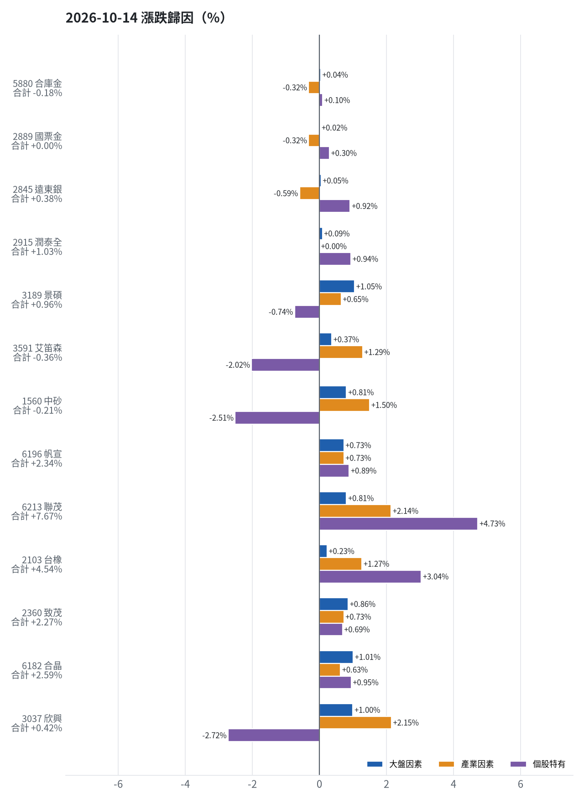
標的 | 漲跌 | 損益(元) | 大盤 | 產業 | 個股 | 主因
5880 合庫金 | -0.18% | -1,200 | +0.04% | -0.32% | +0.10% | 產業因素
2889 國票金 | +0.00% | +0 | +0.02% | -0.32% | +0.30% | 產業因素
2845 遠東銀 | +0.38% | +1,804 | +0.05% | -0.59% | +0.92% | 個股特有因素
2915 潤泰全 | +1.03% | +4,304 | +0.09% | +0.00% | +0.94% | 個股特有因素
3189 景碩 | +0.96% | +16,390 | +1.05% | +0.65% | -0.74% | 大盤因素
3591 艾笛森 | -0.36% | -2,053 | +0.37% | +1.29% | -2.02% | 個股特有因素
1560 中砂 | -0.21% | -2,182 | +0.81% | +1.50% | -2.51% | 個股特有因素
6196 帆宣 | +2.34% | +17,250 | +0.73% | +0.73% | +0.89% | 個股特有因素
6213 聯茂 | +7.67% | +61,000 | +0.81% | +2.14% | +4.73% | 個股特有因素
2103 台橡 | +4.54% | +3,900 | +0.23% | +1.27% | +3.04% | 個股特有因素
2360 致茂 | +2.27% | +400 | +0.86% | +0.73% | +0.69% | 大盤因素
6182 合晶 | +2.59% | +3,000 | +1.01% | +0.63% | +0.95% | 大盤因素
3037 欣興 | +0.42% | +2,850 | +1.00% | +2.15% | -2.72% | 個股特有因素

5880 合庫金：今日下跌 -0.18%（-1,200 元），主因為「產業因素」（-0.32%）
- 金融保險類股中位數 +0.27%，相對大盤 -0.32%（-2,087 元）
- 剩餘 +0.10%（+625 元）：當日三大法人買超 1,865 張（外資 +1,492、投信 +293、自營商 +80 張）；成交量為 20 日均量的 0.88 倍
- 加權指數 +0.59%，此股對大盤敏感度 β = 0.07，貢獻 +0.04%（+262 元）
- 走勢結構：開盤跳空 +0.00%（前一晚美股：美國金融ETF -0.42%、美10年債殖利率 -0.44%），開盤後至收盤 -0.18%

2889 國票金：今日平盤 +0.00%（+0 元），主因為「產業因素」（-0.32%）
- 金融保險類股中位數 +0.27%，相對大盤 -0.32%（-2,171 元）
- 剩餘 +0.30%（+2,013 元）：當日三大法人賣超 32 張（外資 -29、投信 +0、自營商 -3 張）；成交量為 20 日均量的 0.48 倍（量縮）
- 加權指數 +0.59%，此股對大盤敏感度 β = 0.04，貢獻 +0.02%（+158 元）
- 走勢結構：開盤跳空 +0.00%（前一晚美股：美國金融ETF -0.42%、美10年債殖利率 -0.44%），開盤後至收盤 +0.00%

2845 遠東銀：今日上漲 +0.38%（+1,804 元），主因為「個股特有因素」（+0.92%）
- 剩餘 +0.92%（+4,375 元）：當日三大法人買超 1,115 張（外資 +1,707、投信 +0、自營商 -592 張）；成交量為 20 日均量的 0.67 倍
- 金融保險類股中位數 +0.00%，相對大盤 -0.59%（-2,792 元）
- 加權指數 +0.59%，此股對大盤敏感度 β = 0.08，貢獻 +0.05%（+220 元）
- 走勢結構：開盤跳空 +0.00%（前一晚美股：美國金融ETF -0.42%、美10年債殖利率 -0.44%），開盤後至收盤 +0.38%

2915 潤泰全：今日上漲 +1.03%（+4,304 元），主因為「個股特有因素」（+0.94%）
- 剩餘 +0.94%（+3,927 元）：當日三大法人買超 233 張（外資 +232、投信 +0、自營商 +1 張）；成交量為 20 日均量的 0.68 倍
- 加權指數 +0.59%，此股對大盤敏感度 β = 0.15，貢獻 +0.09%（+377 元）
- 走勢結構：開盤跳空 +0.52%（前一晚美股：標普500 -0.02%、費城半導體 -0.23%），開盤後至收盤 +0.51%

3189 景碩：今日上漲 +0.96%（+16,390 元），主因為「大盤因素」（+1.05%）
- 加權指數 +0.59%，此股對大盤敏感度 β = 1.78，貢獻 +1.05%（+17,873 元）
- 剩餘 -0.74%（-12,632 元）：當日三大法人買超 16 張（外資 -876、投信 +839、自營商 +53 張）；成交量為 20 日均量的 0.88 倍
- 半導體業類股中位數 +1.24%，相對大盤 +0.65%（+11,149 元）
- 走勢結構：開盤跳空 +0.96%（前一晚美股：台積電ADR +0.17%、費城半導體 -0.23%、輝達 +0.97%），開盤後至收盤 +0.00%

3591 艾笛森：今日下跌 -0.36%（-2,053 元），主因為「個股特有因素」（-2.02%）
- 剩餘 -2.02%（-11,455 元）：當日三大法人買超 75 張（外資 +81、投信 +0、自營商 -6 張）；成交量為 20 日均量的 0.33 倍（量縮）
- 光電業類股中位數 +1.88%，相對大盤 +1.29%（+7,315 元）
- 加權指數 +0.59%，此股對大盤敏感度 β = 0.63，貢獻 +0.37%（+2,087 元）
- 走勢結構：開盤跳空 +0.72%（前一晚美股：蘋果 +0.09%、那斯達克 -0.15%），開盤後至收盤 -1.08%，開高走低

1560 中砂：今日下跌 -0.21%（-2,182 元），主因為「個股特有因素」（-2.51%）
- 剩餘 -2.51%（-26,065 元）：當日三大法人賣超 209 張（外資 -252、投信 -6、自營商 +48 張）；成交量為 20 日均量的 0.72 倍
- 電機機械類股中位數 +2.09%，相對大盤 +1.50%（+15,513 元）
- 加權指數 +0.59%，此股對大盤敏感度 β = 1.37，貢獻 +0.81%（+8,371 元）
- 走勢結構：開盤跳空 -1.79%（前一晚美股：美國國防ETF -0.99%、標普500 -0.02%），開盤後至收盤 +1.61%，開低走高

6196 帆宣：今日上漲 +2.34%（+17,250 元），主因為「個股特有因素」（+0.89%）
- 剩餘 +0.89%（+6,539 元）：當日三大法人賣超 267 張（外資 -283、投信 +1、自營商 +15 張）；成交量為 20 日均量的 0.90 倍
- 其他電子業類股中位數 +1.32%，相對大盤 +0.73%（+5,361 元）
- 加權指數 +0.59%，此股對大盤敏感度 β = 1.23，貢獻 +0.73%（+5,350 元）
- 走勢結構：開盤跳空 +0.31%（前一晚美股：費城半導體 -0.23%、那斯達克 -0.15%），開盤後至收盤 +2.02%

6213 聯茂：今日上漲 +7.67%（+61,000 元），主因為「個股特有因素」（+4.73%）
- 剩餘 +4.73%（+37,602 元）：當日三大法人買超 306 張（外資 +53、投信 +93、自營商 +160 張）；成交量為 20 日均量的 0.26 倍（量縮）
- 電子零組件業類股中位數 +2.72%，相對大盤 +2.14%（+16,980 元）
- 加權指數 +0.59%，此股對大盤敏感度 β = 1.37，貢獻 +0.81%（+6,419 元）
- 走勢結構：開盤跳空 +2.26%（前一晚美股：輝達 +0.97%、費城半導體 -0.23%、蘋果 +0.09%），開盤後至收盤 +5.29%

2103 台橡：今日上漲 +4.54%（+3,900 元），主因為「個股特有因素」（+3.04%）
- 剩餘 +3.04%（+2,611 元）：當日三大法人買超 959 張（外資 +990、投信 +0、自營商 -31 張）；成交量為 20 日均量的 1.35 倍
- 橡膠工業類股中位數 +1.86%，相對大盤 +1.27%（+1,094 元）
- 加權指數 +0.59%，此股對大盤敏感度 β = 0.39，貢獻 +0.23%（+195 元）
- 走勢結構：開盤跳空 +0.17%（前一晚美股：標普500 -0.02%、費城半導體 -0.23%），開盤後至收盤 +4.36%

2360 致茂：今日上漲 +2.27%（+400 元），主因為「大盤因素」（+0.86%）
- 加權指數 +0.59%，此股對大盤敏感度 β = 1.46，貢獻 +0.86%（+151 元）
- 其他電子業類股中位數 +1.32%，相對大盤 +0.73%（+128 元）
- 剩餘 +0.69%（+121 元）：當日三大法人賣超 203 張（外資 -204、投信 -15、自營商 +17 張）；成交量為 20 日均量的 1.07 倍
- 走勢結構：開盤跳空 +2.50%（前一晚美股：費城半導體 -0.23%、那斯達克 -0.15%），開盤後至收盤 -0.22%

6182 合晶：今日上漲 +2.59%（+3,000 元），主因為「大盤因素」（+1.01%）
- 加權指數 +0.59%，此股對大盤敏感度 β = 1.71，貢獻 +1.01%（+1,169 元）
- 剩餘 +0.95%（+1,101 元）：當日三大法人賣超 1,575 張（外資 -1,088、投信 +0、自營商 -486 張）；成交量為 20 日均量的 0.36 倍（量縮）
- 半導體業類股中位數 +1.22%，相對大盤 +0.63%（+731 元）
- 走勢結構：開盤跳空 +0.86%（前一晚美股：台積電ADR +0.17%、費城半導體 -0.23%、輝達 +0.97%），開盤後至收盤 +1.71%

3037 欣興：今日上漲 +0.42%（+2,850 元），主因為「個股特有因素」（-2.72%）
- 剩餘 -2.72%（-18,304 元）：當日三大法人買超 718 張（外資 +566、投信 +30、自營商 +121 張）；成交量為 20 日均量的 1.24 倍
- 電子零組件業類股中位數 +2.74%，相對大盤 +2.15%（+14,452 元）
- 加權指數 +0.59%，此股對大盤敏感度 β = 1.69，貢獻 +1.00%（+6,703 元）
- 走勢結構：開盤跳空 +0.00%（前一晚美股：輝達 +0.97%、費城半導體 -0.23%、蘋果 +0.09%），開盤後至收盤 +0.42%
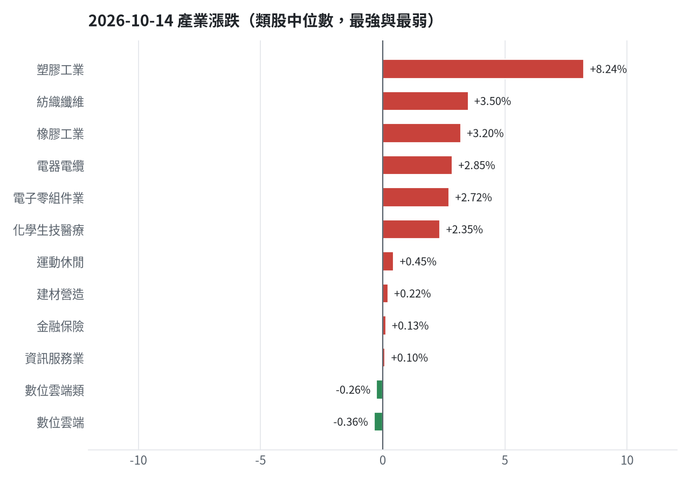

三、虧損如何補回（續抱／加碼／換股／停損）
目前無虧損需補回，持股多為獲利狀態。遠東銀、國票金、合庫金、潤泰全皆決策續抱，因持有未滿10天，模型排名小幅變動不宜換股，待停損才出場。帆宣、聯茂可考慮逢回加碼，權重仍低於上限。
投資組合層級
- 累積損益 -328,501 元（-3.29%），已實現 +48,865 元
- 回到初始資金需上漲 3.40%；只有正報酬才列入排名，補回虧損是第一優先
- 現有持股依模型加權的一個月預期報酬 +4.57%（約 +442,133 元）
- 進攻籃最佳替換候選：1617 榮星，一個月預期報酬 +15.20%，創新高機率 71.4%
- 穩健籃最佳替換候選：00692 富邦公司治理，一個月預期報酬 +3.99%，收正報酬機率 82.8%

2845 遠東銀｜續抱（未實現 +8,329 元，+1.78%）
- 目前市值 476,137 元，成本 467,808 元，未實現損益 +8,329 元（+1.78%）；今日損益 +1,804 元
- 【穩健籃】續抱的預期：一個月預期報酬 +1.65%（約 +7,856 元），收正報酬機率 60.3%
- 決策：續抱 —— 買進第 7 個交易日，未滿 10 個交易日不換股、不因分數小幅轉弱賣出（模型排名每天都會小幅變動，來回換股要付約 0.58% 成本）；跌破停損 12.6 才出場。提醒：已獲利 +1.78%，00692 富邦公司治理 預期報酬較高，滿 10 個交易日後若仍如此會建議獲利換股

2889 國票金｜續抱（未實現 +30,742 元，+4.74%）
- 目前市值 678,989 元，成本 648,247 元，未實現損益 +30,742 元（+4.74%）；今日損益 +0 元
- 【穩健籃】續抱的預期：一個月預期報酬 +1.83%（約 +12,425 元），收正報酬機率 51.2%
- 決策：續抱 —— 買進第 7 個交易日，未滿 10 個交易日不換股、不因分數小幅轉弱賣出（模型排名每天都會小幅變動，來回換股要付約 0.58% 成本）；跌破停損 15.43 才出場。提醒：已獲利 +4.74%，00692 富邦公司治理 預期報酬較高，滿 10 個交易日後若仍如此會建議獲利換股

5880 合庫金｜續抱（未實現 +24,305 元，+3.87%）
- 目前市值 651,600 元，成本 627,295 元，未實現損益 +24,305 元（+3.87%）；今日損益 -1,200 元
- 【穩健籃】續抱的預期：一個月預期報酬 +1.97%（約 +12,837 元），收正報酬機率 61.4%
- 決策：續抱 —— 買進第 7 個交易日，未滿 10 個交易日不換股、不因分數小幅轉弱賣出（模型排名每天都會小幅變動，來回換股要付約 0.58% 成本）；跌破停損 25.28 才出場。提醒：已獲利 +3.87%，00692 富邦公司治理 預期報酬較高，滿 10 個交易日後若仍如此會建議獲利換股

2915 潤泰全｜續抱（未實現 +9,023 元，+2.19%）
- 目前市值 421,772 元，成本 412,749 元，未實現損益 +9,023 元（+2.19%）；今日損益 +4,304 元
- 【穩健籃】續抱的預期：一個月預期報酬 +2.35%（約 +9,912 元），收正報酬機率 58.2%
- 決策：續抱 —— 買進第 7 個交易日，未滿 10 個交易日不換股、不因分數小幅轉弱賣出（模型排名每天都會小幅變動，來回換股要付約 0.58% 成本）；跌破停損 55.39 才出場。提醒：已獲利 +2.19%，00692 富邦公司治理 預期報酬較高，滿 10 個交易日後若仍如此會建議獲利換股

2360 致茂｜續抱（未實現 -925 元，-4.89%）
- 目前市值 18,000 元，成本 18,925 元，未實現損益 -925 元（-4.89%）；今日損益 +400 元
- 【穩健籃】續抱的預期：一個月預期報酬 +2.95%（約 +531 元），收正報酬機率 58.4%
- 補回虧損需上漲 5.14%；續抱依模型預期需 約 35 個交易日
- 換股方案（同一籃）：賣出後換入 00692 富邦公司治理（一個月預期報酬 +3.99%、收正報酬機率 82.8%），扣除換股成本 0.585%（約 105 元）後，需上漲 5.76%，需 約 29 個交易日
- 決策：續抱 —— 買進第 4 個交易日，未滿 10 個交易日不換股、不因分數小幅轉弱賣出（模型排名每天都會小幅變動，來回換股要付約 0.58% 成本）；跌破停損 2069.91 才出場

6182 合晶｜續抱（未實現 +3,335 元，+2.88%）
- 目前市值 119,000 元，成本 115,665 元，未實現損益 +3,335 元（+2.88%）；今日損益 +3,000 元
- 【進攻籃】續抱的預期：一個月預期報酬 +3.22%（約 +3,832 元），創新高機率 2.0%
- 決策：續抱 —— 買進第 2 個交易日，未滿 10 個交易日不換股、不因分數小幅轉弱賣出（模型排名每天都會小幅變動，來回換股要付約 0.58% 成本）；跌破停損 97.31 才出場。提醒：已獲利 +2.88%，1617 榮星 預期報酬較高，滿 10 個交易日後若仍如此會建議獲利換股

3037 欣興｜續抱（未實現 +1,890 元，+0.28%）
- 目前市值 675,450 元，成本 673,560 元，未實現損益 +1,890 元（+0.28%）；今日損益 +2,850 元
- 【進攻籃】續抱的預期：一個月預期報酬 +4.87%（約 +32,894 元），創新高機率 41.6%
- 決策：續抱 —— 買進第 2 個交易日，未滿 10 個交易日不換股、不因分數小幅轉弱賣出（模型排名每天都會小幅變動，來回換股要付約 0.58% 成本）；跌破停損 1046.11 才出場。提醒：已獲利 +0.28%，1617 榮星 預期報酬較高，滿 10 個交易日後若仍如此會建議獲利換股

6196 帆宣｜續抱並可加碼（未實現 +3,512 元，+0.47%）
- 目前市值 754,400 元，成本 750,888 元，未實現損益 +3,512 元（+0.47%）；今日損益 +17,250 元
- 【進攻籃】續抱的預期：一個月預期報酬 +5.27%（約 +39,757 元），創新高機率 81.4%
- 決策：續抱並可加碼 —— 模型排名仍在全市場前 13%、股價在月線之上、虧損未擴大，權重 7.8% 仍低於上限，可逢回加碼攤低成本

1560 中砂｜續抱（未實現 -76,179 元，-6.86%）
- 目前市值 1,034,268 元，成本 1,110,447 元，未實現損益 -76,179 元（-6.86%）；今日損益 -2,182 元
- 【進攻籃】續抱的預期：一個月預期報酬 +5.29%（約 +54,713 元），創新高機率 55.4%
- 補回虧損需上漲 7.37%；續抱依模型預期需 約 28 個交易日
- 換股方案（同一籃）：賣出後換入 1617 榮星（一個月預期報酬 +15.20%、創新高機率 71.4%），扣除換股成本 0.585%（約 6,050 元）後，需上漲 8.00%，需 約 11 個交易日
- 決策：續抱 —— 買進第 7 個交易日，未滿 10 個交易日不換股、不因分數小幅轉弱賣出（模型排名每天都會小幅變動，來回換股要付約 0.58% 成本）；跌破停損 936.69 才出場

6213 聯茂｜續抱並可加碼（未實現 +128,965 元，+17.74%）
- 目前市值 856,000 元，成本 727,035 元，未實現損益 +128,965 元（+17.74%）；今日損益 +61,000 元
- 【進攻籃】續抱的預期：一個月預期報酬 +5.75%（約 +49,220 元），創新高機率 98.2%
- 決策：續抱並可加碼 —— 模型排名仍在全市場前 7%、股價在月線之上、虧損未擴大，權重 8.9% 仍低於上限，可逢回加碼攤低成本

2103 台橡｜續抱並可加碼（未實現 +1,223 元，+1.38%）
- 目前市值 89,850 元，成本 88,627 元，未實現損益 +1,223 元（+1.38%）；今日損益 +3,900 元
- 【進攻籃】續抱的預期：一個月預期報酬 +6.03%（約 +5,418 元），創新高機率 68.7%
- 決策：續抱並可加碼 —— 模型排名仍在全市場前 12%、股價在月線之上、虧損未擴大，權重 0.9% 仍低於上限，可逢回加碼攤低成本

3189 景碩｜續抱並可加碼（未實現 -56,158 元，-3.16%）
- 目前市值 1,720,950 元，成本 1,777,108 元，未實現損益 -56,158 元（-3.16%）；今日損益 +16,390 元
- 【進攻籃】續抱的預期：一個月預期報酬 +8.96%（約 +154,197 元），創新高機率 79.4%
- 補回虧損需上漲 3.26%；續抱依模型預期需 約 7 個交易日
- 換股方案（同一籃）：賣出後換入 1617 榮星（一個月預期報酬 +15.20%、創新高機率 71.4%），扣除換股成本 0.585%（約 10,068 元）後，需上漲 3.87%，需 約 5 個交易日
- 決策：續抱並可加碼 —— 模型排名仍在全市場前 6%、股價在月線之上、虧損未擴大，權重 17.8% 仍低於上限，可逢回加碼攤低成本

3591 艾笛森｜續抱並可加碼（未實現 -24,070 元，-4.09%）
- 目前市值 564,520 元，成本 588,590 元，未實現損益 -24,070 元（-4.09%）；今日損益 -2,053 元
- 【進攻籃】續抱的預期：一個月預期報酬 +10.37%（約 +58,541 元），創新高機率 47.9%
- 補回虧損需上漲 4.26%；續抱依模型預期需 約 8 個交易日
- 換股方案（同一籃）：賣出後換入 1617 榮星（一個月預期報酬 +15.20%、創新高機率 71.4%），扣除換股成本 0.585%（約 3,302 元）後，需上漲 4.88%，需 約 6 個交易日
- 決策：續抱並可加碼 —— 模型排名仍在全市場前 13%、股價在月線之上、虧損未擴大，權重 5.8% 仍低於上限，可逢回加碼攤低成本

四、國際大事對持股的影響
美國CPI高於預期升息疑慮升溫，對標普500產生不利影響，總影響-0.73% NAV，使景碩、帆宣、聯茂等高beta股受壓。國際油價上漲1%，對台橡有利+0.45% NAV。美元兌台幣升值，對景碩等出口相關股形成-0.12% NAV影響。中國出口強勢，對帆宣、致茂、欣興等有利，總貢獻+0.11% NAV。

美國9月CPI年增3.7%高於預期，引發市場對聯準會進一步升息的疑慮（中期）
對應國際因子：美國10年債殖利率上升；若因子變動 1 個標準差，持股合計預估影響 +0 元（總資產 +0.00%）
標的 | 敏感度β | 相關係數 | 預估影響 | 金額(元) | 後續決策
5880 合庫金 | -0.0217 | -0.09 | +0.00% | +0 | 歷史相關性 -0.09 未達統計顯著（|r| < 0.125），不列入影響
2889 國票金 | -0.0117 | -0.04 | +0.00% | +0 | 歷史相關性 -0.04 未達統計顯著（|r| < 0.125），不列入影響
2845 遠東銀 | 0.0042 | 0.02 | +0.00% | +0 | 歷史相關性 +0.02 未達統計顯著（|r| < 0.125），不列入影響
2915 潤泰全 | -0.0388 | -0.11 | +0.00% | +0 | 歷史相關性 -0.11 未達統計顯著（|r| < 0.125），不列入影響
3189 景碩 | -0.0627 | -0.05 | +0.00% | +0 | 歷史相關性 -0.05 未達統計顯著（|r| < 0.125），不列入影響
3591 艾笛森 | -0.0219 | -0.03 | +0.00% | +0 | 歷史相關性 -0.03 未達統計顯著（|r| < 0.125），不列入影響
1560 中砂 | -0.0062 | -0.01 | +0.00% | +0 | 歷史相關性 -0.01 未達統計顯著（|r| < 0.125），不列入影響
6196 帆宣 | -0.0844 | -0.1 | +0.00% | +0 | 歷史相關性 -0.10 未達統計顯著（|r| < 0.125），不列入影響
6213 聯茂 | -0.0733 | -0.06 | +0.00% | +0 | 歷史相關性 -0.06 未達統計顯著（|r| < 0.125），不列入影響
2103 台橡 | 0.0727 | 0.1 | +0.00% | +0 | 歷史相關性 +0.10 未達統計顯著（|r| < 0.125），不列入影響
2360 致茂 | -0.1144 | -0.11 | +0.00% | +0 | 歷史相關性 -0.11 未達統計顯著（|r| < 0.125），不列入影響
6182 合晶 | -0.133 | -0.11 | +0.00% | +0 | 歷史相關性 -0.11 未達統計顯著（|r| < 0.125），不列入影響
3037 欣興 | -0.0154 | -0.01 | +0.00% | +0 | 歷史相關性 -0.01 未達統計顯著（|r| < 0.125），不列入影響

- 高盛示警：AI債券發行空窗期即將結束！1500億美元融資潮恐衝擊信用債市 [來源]
- 〈台股盤前要聞〉美國9月CPI年增3.7%高於預期、公股4金2銀前三季大賺1345億元 [來源]
- 美通膨掀升息疑慮 美股收黑那指跌逾1.8% [來源]

美股主要指數因通膨升息疑慮而收黑，科技與半導體股賣壓沉重（短期）
對應國際因子：標普500下降；若因子變動 1 個標準差，持股合計預估影響 -70,508 元（總資產 -0.73%）
標的 | 敏感度β | 相關係數 | 預估影響 | 金額(元) | 後續決策
5880 合庫金 | 0.1536 | 0.13 | -0.13% | -847 | 影響有限，維持原決策
2889 國票金 | 0.1929 | 0.12 | +0.00% | +0 | 歷史相關性 +0.12 未達統計顯著（|r| < 0.125），不列入影響
2845 遠東銀 | 0.1449 | 0.13 | -0.12% | -571 | 影響有限，維持原決策
2915 潤泰全 | 0.2937 | 0.16 | -0.24% | -1,012 | 影響有限，維持原決策
3189 景碩 | 1.5381 | 0.24 | -1.26% | -21,684 | 不利且敏感度高：嚴守停損 999.0 元、暫停加碼；若事件延續且跌破月線，先減碼一半
3591 艾笛森 | 0.5047 | 0.14 | -0.41% | -2,315 | 輕度不利：列入觀察，暫不調整部位
1560 中砂 | 1.196 | 0.28 | -0.98% | -10,136 | 輕度不利：列入觀察，暫不調整部位
6196 帆宣 | 1.5689 | 0.38 | -1.29% | -9,732 | 不利且敏感度高：嚴守停損 599.23 元、暫停加碼；若事件延續且跌破月線，先減碼一半
6213 聯茂 | 1.6103 | 0.27 | -1.32% | -11,299 | 不利且敏感度高：嚴守停損 639.23 元、暫停加碼；若事件延續且跌破月線，先減碼一半
2103 台橡 | 0.2977 | 0.08 | +0.00% | +0 | 歷史相關性 +0.08 未達統計顯著（|r| < 0.125），不列入影響
2360 致茂 | 1.7058 | 0.32 | -1.40% | -252 | 不利且敏感度高：嚴守停損 2069.91 元、暫停加碼；若事件延續且跌破月線，先減碼一半
6182 合晶 | 1.6256 | 0.27 | -1.33% | -1,583 | 不利且敏感度高：嚴守停損 97.31 元、暫停加碼；若事件延續且跌破月線，先減碼一半
3037 欣興 | 2.004 | 0.33 | -1.64% | -11,077 | 不利且敏感度高：嚴守停損 1046.11 元、暫停加碼；若事件延續且跌破月線，先減碼一半

- 美股收盤／通膨升息疑慮「美股收黑」 AMD重挫5.73%、台積電ADR跌3.4% [來源]
- 【盤前】美CPI高預期4大指數全倒！台指夜盤崩853點 台股今恐失守4萬8 [來源]
- 通膨掀升息疑慮美股收黑 台指期下殺853點、台積電ADR挫逾3％ [來源]

國際油價因中東攻擊頻傳而上漲1%（短期）
對應國際因子：西德州原油上升；若因子變動 1 個標準差，持股合計預估影響 -15,893 元（總資產 -0.16%）
標的 | 敏感度β | 相關係數 | 預估影響 | 金額(元) | 後續決策
5880 合庫金 | -0.0189 | -0.07 | +0.00% | +0 | 歷史相關性 -0.07 未達統計顯著（|r| < 0.125），不列入影響
2889 國票金 | -0.019 | -0.05 | +0.00% | +0 | 歷史相關性 -0.05 未達統計顯著（|r| < 0.125），不列入影響
2845 遠東銀 | -0.0196 | -0.07 | +0.00% | +0 | 歷史相關性 -0.07 未達統計顯著（|r| < 0.125），不列入影響
2915 潤泰全 | -0.0065 | -0.01 | +0.00% | +0 | 歷史相關性 -0.01 未達統計顯著（|r| < 0.125），不列入影響
3189 景碩 | -0.0977 | -0.06 | +0.00% | +0 | 歷史相關性 -0.06 未達統計顯著（|r| < 0.125），不列入影響
3591 艾笛森 | -0.1553 | -0.18 | -0.52% | -2,936 | 輕度不利：列入觀察，暫不調整部位
1560 中砂 | -0.1101 | -0.11 | +0.00% | +0 | 歷史相關性 -0.11 未達統計顯著（|r| < 0.125），不列入影響
6196 帆宣 | -0.233 | -0.24 | -0.79% | -5,960 | 輕度不利：列入觀察，暫不調整部位
6213 聯茂 | -0.2157 | -0.15 | -0.74% | -6,334 | 輕度不利：列入觀察，暫不調整部位
2103 台橡 | 0.1331 | 0.15 | +0.45% | +404 | 有利：支持續抱；若一個月模型仍在前段班，可作為加碼依據
2360 致茂 | -0.1682 | -0.13 | -0.57% | -103 | 輕度不利：列入觀察，暫不調整部位
6182 合晶 | -0.2371 | -0.16 | -0.81% | -964 | 輕度不利：列入觀察，暫不調整部位
3037 欣興 | -0.1329 | -0.09 | +0.00% | +0 | 歷史相關性 -0.09 未達統計顯著（|r| < 0.125），不列入影響

- 《油價》中東攻擊頻傳 NYMEX原油上漲1% - MoneyDJ [來源]
- 地緣衝突加劇 國際油價小漲 [來源]
- 國際能源總署：柴油供應緊張將持續至2027年 [來源]

美元指數一度衝上102.94觸及18個月高點後回落（短期）
對應國際因子：美元兌台幣上升；若因子變動 1 個標準差，持股合計預估影響 -11,358 元（總資產 -0.12%）
標的 | 敏感度β | 相關係數 | 預估影響 | 金額(元) | 後續決策
5880 合庫金 | 0.0602 | 0.02 | +0.00% | +0 | 歷史相關性 +0.02 未達統計顯著（|r| < 0.125），不列入影響
2889 國票金 | 0.0148 | 0.0 | +0.00% | +0 | 歷史相關性 +0.00 未達統計顯著（|r| < 0.125），不列入影響
2845 遠東銀 | -0.0272 | -0.01 | +0.00% | +0 | 歷史相關性 -0.01 未達統計顯著（|r| < 0.125），不列入影響
2915 潤泰全 | 0.1336 | 0.03 | +0.00% | +0 | 歷史相關性 +0.03 未達統計顯著（|r| < 0.125），不列入影響
3189 景碩 | -2.0285 | -0.13 | -0.66% | -11,358 | 輕度不利：列入觀察，暫不調整部位
3591 艾笛森 | -0.0337 | -0.0 | +0.00% | +0 | 歷史相關性 -0.00 未達統計顯著（|r| < 0.125），不列入影響
1560 中砂 | -0.6604 | -0.06 | +0.00% | +0 | 歷史相關性 -0.06 未達統計顯著（|r| < 0.125），不列入影響
6196 帆宣 | 0.2697 | 0.03 | +0.00% | +0 | 歷史相關性 +0.03 未達統計顯著（|r| < 0.125），不列入影響
6213 聯茂 | -1.0788 | -0.07 | +0.00% | +0 | 歷史相關性 -0.07 未達統計顯著（|r| < 0.125），不列入影響
2103 台橡 | -0.3666 | -0.04 | +0.00% | +0 | 歷史相關性 -0.04 未達統計顯著（|r| < 0.125），不列入影響
2360 致茂 | -0.6695 | -0.05 | +0.00% | +0 | 歷史相關性 -0.05 未達統計顯著（|r| < 0.125），不列入影響
6182 合晶 | -1.0103 | -0.07 | +0.00% | +0 | 歷史相關性 -0.07 未達統計顯著（|r| < 0.125），不列入影響
3037 欣興 | -1.7869 | -0.12 | +0.00% | +0 | 歷史相關性 -0.12 未達統計顯著（|r| < 0.125），不列入影響

- 〈紐約匯市〉美元觸及18個月高點後回落 投資人預期Fed仍將保持耐心 [來源]
- 新台幣戲劇化翻升 - UDN [來源]
- 〈美股早盤〉Fed升息疑慮壓境！主要指數漲跌互現 美元創逾一年新高 - 鉅亨網 [來源]

中國出口升36%遠勝預期，前三季貿盈破9300億美元（中期）
對應國際因子：中國大型股ETF上升；若因子變動 1 個標準差，持股合計預估影響 +10,209 元（總資產 +0.11%）
標的 | 敏感度β | 相關係數 | 預估影響 | 金額(元) | 後續決策
5880 合庫金 | 0.1144 | 0.15 | +0.14% | +912 | 影響有限，維持原決策
2889 國票金 | 0.1162 | 0.11 | +0.00% | +0 | 歷史相關性 +0.11 未達統計顯著（|r| < 0.125），不列入影響
2845 遠東銀 | 0.1305 | 0.17 | +0.16% | +762 | 影響有限，維持原決策
2915 潤泰全 | 0.0888 | 0.07 | +0.00% | +0 | 歷史相關性 +0.07 未達統計顯著（|r| < 0.125），不列入影響
3189 景碩 | 0.111 | 0.03 | +0.00% | +0 | 歷史相關性 +0.03 未達統計顯著（|r| < 0.125），不列入影響
3591 艾笛森 | -0.0933 | -0.04 | +0.00% | +0 | 歷史相關性 -0.04 未達統計顯著（|r| < 0.125），不列入影響
1560 中砂 | 0.2836 | 0.1 | +0.00% | +0 | 歷史相關性 +0.10 未達統計顯著（|r| < 0.125），不列入影響
6196 帆宣 | 0.3893 | 0.15 | +0.49% | +3,697 | 有利：支持續抱；若一個月模型仍在前段班，可作為加碼依據
6213 聯茂 | 0.1181 | 0.03 | +0.00% | +0 | 歷史相關性 +0.03 未達統計顯著（|r| < 0.125），不列入影響
2103 台橡 | 0.1939 | 0.08 | +0.00% | +0 | 歷史相關性 +0.08 未達統計顯著（|r| < 0.125），不列入影響
2360 致茂 | 0.4902 | 0.14 | +0.61% | +110 | 有利：支持續抱；若一個月模型仍在前段班，可作為加碼依據
6182 合晶 | 0.0825 | 0.02 | +0.00% | +0 | 歷史相關性 +0.02 未達統計顯著（|r| < 0.125），不列入影響
3037 欣興 | 0.5611 | 0.14 | +0.70% | +4,728 | 有利：支持續抱；若一個月模型仍在前段班，可作為加碼依據

- 中國出口升36%遠勝預期貨值新高首3季貿盈破9300億美元全年勢創紀錄- 20261015 - 報章內容 - 明報財經網 [來源]
- 中國出口狂飆惹惱全球！ 貿易順差料逾1.2兆美元再創紀錄 - 自由財經 [來源]

黃仁勳稱若客戶開發不安全AI軟體，願停止供應晶片但會先溝通（中期）
對應國際因子：費城半導體下降；若因子變動 1 個標準差，持股合計預估影響 -80,465 元（總資產 -0.83%）
標的 | 敏感度β | 相關係數 | 預估影響 | 金額(元) | 後續決策
5880 合庫金 | 0.0414 | 0.13 | -0.12% | -782 | 影響有限，維持原決策
2889 國票金 | 0.0596 | 0.13 | -0.17% | -1,154 | 影響有限，維持原決策
2845 遠東銀 | 0.0376 | 0.11 | +0.00% | +0 | 歷史相關性 +0.11 未達統計顯著（|r| < 0.125），不列入影響
2915 潤泰全 | 0.0709 | 0.14 | -0.20% | -844 | 影響有限，維持原決策
3189 景碩 | 0.5181 | 0.29 | -1.49% | -25,642 | 不利且敏感度高：嚴守停損 999.0 元、暫停加碼；若事件延續且跌破月線，先減碼一半
3591 艾笛森 | 0.1661 | 0.16 | -0.47% | -2,653 | 輕度不利：列入觀察，暫不調整部位
1560 中砂 | 0.4122 | 0.34 | -1.19% | -12,308 | 不利且敏感度高：嚴守停損 936.69 元、暫停加碼；若事件延續且跌破月線，先減碼一半
6196 帆宣 | 0.4704 | 0.4 | -1.35% | -10,184 | 不利且敏感度高：嚴守停損 599.23 元、暫停加碼；若事件延續且跌破月線，先減碼一半
6213 聯茂 | 0.4087 | 0.25 | -1.18% | -10,101 | 不利且敏感度高：嚴守停損 639.23 元、暫停加碼；若事件延續且跌破月線，先減碼一半
2103 台橡 | 0.1226 | 0.12 | +0.00% | +0 | 歷史相關性 +0.12 未達統計顯著（|r| < 0.125），不列入影響
2360 致茂 | 0.6164 | 0.41 | -1.77% | -319 | 不利且敏感度高：嚴守停損 2069.91 元、暫停加碼；若事件延續且跌破月線，先減碼一半
6182 合晶 | 0.5327 | 0.31 | -1.53% | -1,821 | 不利且敏感度高：嚴守停損 97.31 元、暫停加碼；若事件延續且跌破月線，先減碼一半
3037 欣興 | 0.7539 | 0.44 | -2.17% | -14,657 | 不利且敏感度高：嚴守停損 1046.11 元、暫停加碼；若事件延續且跌破月線，先減碼一半

- 黃仁勳再劃AI安全紅線 必要時願停供晶片 但會先與客戶溝通 [來源]
- 客戶開發不安全AI怎麼辦？黃仁勳：會斷供 但先談談 [來源]

外資大舉賣超台股，上週賣超236億元（中期）
對應國際因子：VIX恐慌指數上升；若因子變動 1 個標準差，持股合計預估影響 -66,560 元（總資產 -0.69%）
標的 | 敏感度β | 相關係數 | 預估影響 | 金額(元) | 後續決策
5880 合庫金 | -0.0255 | -0.21 | -0.20% | -1,303 | 影響有限，維持原決策
2889 國票金 | -0.025 | -0.15 | -0.20% | -1,358 | 影響有限，維持原決策
2845 遠東銀 | -0.0277 | -0.23 | -0.22% | -1,048 | 影響有限，維持原決策
2915 潤泰全 | -0.0385 | -0.2 | -0.30% | -1,265 | 輕度不利：列入觀察，暫不調整部位
3189 景碩 | -0.1251 | -0.19 | -0.98% | -16,865 | 輕度不利：列入觀察，暫不調整部位
3591 艾笛森 | -0.0503 | -0.13 | -0.39% | -2,202 | 輕度不利：列入觀察，暫不調整部位
1560 中砂 | -0.1283 | -0.29 | -1.01% | -10,446 | 不利且敏感度高：嚴守停損 936.69 元、暫停加碼；若事件延續且跌破月線，先減碼一半
6196 帆宣 | -0.167 | -0.39 | -1.31% | -9,883 | 不利且敏感度高：嚴守停損 599.23 元、暫停加碼；若事件延續且跌破月線，先減碼一半
6213 聯茂 | -0.1537 | -0.25 | -1.21% | -10,358 | 不利且敏感度高：嚴守停損 639.23 元、暫停加碼；若事件延續且跌破月線，先減碼一半
2103 台橡 | -0.0202 | -0.05 | +0.00% | +0 | 歷史相關性 -0.05 未達統計顯著（|r| < 0.125），不列入影響
2360 致茂 | -0.1761 | -0.32 | -1.38% | -248 | 不利且敏感度高：嚴守停損 2069.91 元、暫停加碼；若事件延續且跌破月線，先減碼一半
6182 合晶 | -0.1549 | -0.24 | -1.22% | -1,452 | 不利且敏感度高：嚴守停損 97.31 元、暫停加碼；若事件延續且跌破月線，先減碼一半
3037 欣興 | -0.1911 | -0.3 | -1.50% | -10,132 | 不利且敏感度高：嚴守停損 1046.11 元、暫停加碼；若事件延續且跌破月線，先減碼一半

- 外資大逃殺！上週賣超台股236億元 它好慘遭砍近44萬張居冠 [來源]
- 外資狂砍1653億掀資金大遷徙！最新記憶體紅鏈突圍引爆賣壓，3檔指標廠重挫-財經焦點情報站 - CMoney投資網誌 [來源]
- 外資持續倒貨 台股多空對決 三大利空恐引爆？專業分析看這裡 [來源]

美聯儲官員威廉斯與鮑曼釋鴿派訊號，褐皮書稱勞動市場仍低聘僱、低解僱（中期）
對應國際因子：美國10年債殖利率下降；若因子變動 1 個標準差，持股合計預估影響 +0 元（總資產 +0.00%）
標的 | 敏感度β | 相關係數 | 預估影響 | 金額(元) | 後續決策
5880 合庫金 | -0.0217 | -0.09 | +0.00% | +0 | 歷史相關性 -0.09 未達統計顯著（|r| < 0.125），不列入影響
2889 國票金 | -0.0117 | -0.04 | +0.00% | +0 | 歷史相關性 -0.04 未達統計顯著（|r| < 0.125），不列入影響
2845 遠東銀 | 0.0042 | 0.02 | +0.00% | +0 | 歷史相關性 +0.02 未達統計顯著（|r| < 0.125），不列入影響
2915 潤泰全 | -0.0388 | -0.11 | +0.00% | +0 | 歷史相關性 -0.11 未達統計顯著（|r| < 0.125），不列入影響
3189 景碩 | -0.0627 | -0.05 | +0.00% | +0 | 歷史相關性 -0.05 未達統計顯著（|r| < 0.125），不列入影響
3591 艾笛森 | -0.0219 | -0.03 | +0.00% | +0 | 歷史相關性 -0.03 未達統計顯著（|r| < 0.125），不列入影響
1560 中砂 | -0.0062 | -0.01 | +0.00% | +0 | 歷史相關性 -0.01 未達統計顯著（|r| < 0.125），不列入影響
6196 帆宣 | -0.0844 | -0.1 | +0.00% | +0 | 歷史相關性 -0.10 未達統計顯著（|r| < 0.125），不列入影響
6213 聯茂 | -0.0733 | -0.06 | +0.00% | +0 | 歷史相關性 -0.06 未達統計顯著（|r| < 0.125），不列入影響
2103 台橡 | 0.0727 | 0.1 | +0.00% | +0 | 歷史相關性 +0.10 未達統計顯著（|r| < 0.125），不列入影響
2360 致茂 | -0.1144 | -0.11 | +0.00% | +0 | 歷史相關性 -0.11 未達統計顯著（|r| < 0.125），不列入影響
6182 合晶 | -0.133 | -0.11 | +0.00% | +0 | 歷史相關性 -0.11 未達統計顯著（|r| < 0.125），不列入影響
3037 欣興 | -0.0154 | -0.01 | +0.00% | +0 | 歷史相關性 -0.01 未達統計顯著（|r| < 0.125），不列入影響

- 〈紐約匯市〉美元觸及18個月高點後回落 投資人預期Fed仍將保持耐心 [來源]
- 通膨還高也不急！鮑曼：Fed才升息 可以再看看 - 鉅亨網 [來源]

各持股對國際因子的敏感度（因子變動 1 個標準差時的預估漲跌）
標的 | 費城半導體 | 標普500 | 美國10年債殖利率 | 美元兌台幣 | 西德州原油 | 中國大型股ETF | 日經225 | VIX恐慌指數 | 黃金
5880 合庫金 | +0.12% | +0.13% | -0.09% | +0.02% | -0.06% | +0.14% | +0.21% | -0.20% | +0.06%
2889 國票金 | +0.17% | +0.16% | -0.05% | +0.00% | -0.06% | +0.15% | +0.18% | -0.20% | +0.10%
2845 遠東銀 | +0.11% | +0.12% | +0.02% | -0.01% | -0.07% | +0.16% | +0.22% | -0.22% | +0.13%
2915 潤泰全 | +0.20% | +0.24% | -0.16% | +0.04% | -0.02% | +0.11% | +0.50% | -0.30% | +0.15%
3189 景碩 | +1.49% | +1.26% | -0.26% | -0.66% | -0.33% | +0.14% | +2.60% | -0.98% | +0.87%
3591 艾笛森 | +0.47% | +0.41% | -0.09% | -0.01% | -0.52% | -0.12% | +0.58% | -0.39% | +0.23%
1560 中砂 | +1.19% | +0.98% | -0.03% | -0.21% | -0.38% | +0.36% | +1.86% | -1.01% | +0.38%
6196 帆宣 | +1.35% | +1.29% | -0.34% | +0.09% | -0.79% | +0.49% | +1.81% | -1.31% | +0.49%
6213 聯茂 | +1.18% | +1.32% | -0.30% | -0.35% | -0.74% | +0.15% | +2.23% | -1.21% | +0.52%
2103 台橡 | +0.35% | +0.24% | +0.30% | -0.12% | +0.45% | +0.24% | +0.41% | -0.16% | +0.52%
2360 致茂 | +1.77% | +1.40% | -0.47% | -0.22% | -0.57% | +0.61% | +2.00% | -1.38% | +0.57%
6182 合晶 | +1.53% | +1.33% | -0.54% | -0.33% | -0.81% | +0.10% | +2.42% | -1.22% | +0.74%
3037 欣興 | +2.17% | +1.64% | -0.06% | -0.58% | -0.45% | +0.70% | +2.63% | -1.50% | +0.94%

五、交易建議總表
動作 | 籃子 | 標的 | 數量 | 限價 | 停損 | 金額 | 方式
賣出 | 進攻籃 | 6213 聯茂 | 0 張 + 333 股 | 847.0 | - | 285,048 | -
賣出 | 穩健籃 | 2360 致茂 | 0 張 + 4 股 | 2225.0 | - | 9,000 | -
買進 | 進攻籃 | 2103 台橡 | 3 張 + 487 股 | 30.05 | 27.5 | 104,784 | 融資

三籃配置（佔股票＋ETF 目標持股）：進攻籃 80%、穩健籃 20%、ETF 籃 0%
ETF 比例理由
- ETF 基準比例 0%（分散個股風險、證交稅 0.1%）
- 今日 ETF 籃比例 0%（佔股票＋ETF 目標持股；基準 0% 已依上述條件調整）

期貨與選擇權：期貨方向模型暫時無法計算：incompatible merge keys [0] dtype('<M8[us]') and dtype('<M8[s]'), must be the sa
期貨判斷依據
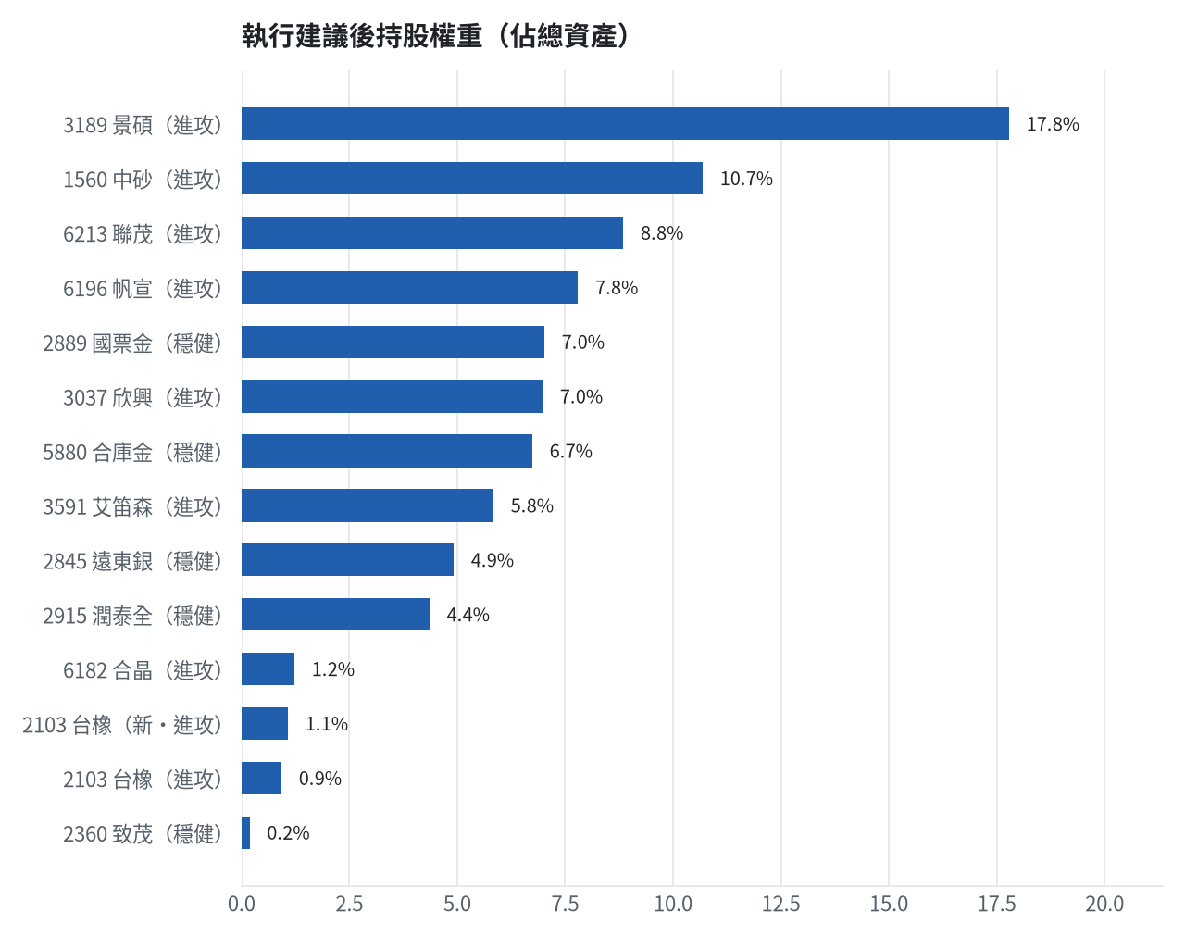

六、個股決策說明

賣出 6213 聯茂｜0 張 + 333 股
賣出原因
- 風險警示：列為處置股（連續三次及當日沖銷標準，115/10/08～115/10/19）：改為分盤撮合、可能需預收款，流動性變差，減碼三分之一
為何賣這個股數
- 觸發條件中最嚴重者決定賣出比例：33%；限價取最近價 × 0.99（不低於跌停價）以提高成交機率
- 賣出後剩餘 667 股；預估稅費 1,262 元

賣出 2360 致茂｜0 張 + 4 股
賣出原因
- 風險警示：重大負面新聞：致茂爆違約交割5859.5萬元（多來源）；先減碼一半，保留部位觀察後續
為何賣這個股數
- 觸發條件中最嚴重者決定賣出比例：50%；限價取最近價 × 0.99（不低於跌停價）以提高成交機率
- 賣出後剩餘 4 股；預估稅費 47 元

買進【進攻籃】2103 台橡｜3 張 + 487 股｜綜合分數 +0.64
買進台橡3487股，因進攻籃配置需求及模型綜合分數+0.64達門檻，預期一個月超額報酬+5.84%，停損設在27.5元。
為何選擇這檔
- 【進攻籃】綜合分數 +0.64 達門檻（+0.30）；一個月模型預期超額報酬排名全市場前 11%、創新高機率 68.7%
- 一個月模型：創 52 週新高機率 68.7%（全市場基準 18.1%，排名前 13%），預期超額報酬 +5.84%（排名前 11%）
- 距 52 週高點 -6.4%（52 週高 32.0，現價 29.95）
- 動能：近 20 日 +16.3%、近 60 日 +27.5%，相對大盤 20 日 +11.0%、60 日 +13.5%
- 量能：近 5 日成交值為 60 日均值的 1.12 倍
- 均線：股價相對月線 +7.2%、月線相對季線 +5.7%（多頭排列）
- RSI14 = 63.7
- 籌碼面：三大法人近 5 日買超 3,995 張（外資 +4,053 張、投信 +0 張）
- 基本面：2026/09 月營收 37.28 億元，年增 +23.1%、月增 +8.2%，近 3 月累計年增 +25.7%
為何買這個股數（計算過程）
- 籃子配置：進攻籃佔目標持股 80% → 目標金額 6,963,480 元（已持有 5,814,438 元）
- 風險預算：總資產 9,671,499 元 × 每筆風險 1.5% × 信心係數 1.29（由綜合分數 +0.64 換算）= 187,688 元
- 停損距離：取 2×ATR14 = 2.13 與距 10 日低點 27.50 的距離 2.55 之較大者 = 2.55 元（進場 30.05 → 停損 27.50 元，8.5%）
- 風險法可買股數 = 187,688 ÷ 2.55 = 73,603 股
- 進攻籃合計超過籃子上限，等比例下修 55,578 股
- 受可用資金限制，實際買 3,487 股
- 進場價：限價 = 預測開盤價 29.89 × (1 + 0.5%) = 30.05，提高成交機率
- 取整後：3 張又 487 股（共 3,487 股），金額約 104,784 元，佔總資產 1.1%
多買的原因
- 綜合分數 +0.64 高，信心係數 1.29 ≥ 1 放大部位
- 一個月內創新高機率 68.7%，勝率高可多配置
- 月營收年增 +23.1%，基本面支撐
- 使用融資（自備 40%）放大部位：進攻籃允許融資，且融資借款仍在總資產 30% 上限內
少買的原因
- 日均波動（ATR）3.6%，波動大 → 停損距離遠 → 股數少
風險與不利因子
- 隔夜美股：標普500 -1.11%、費城半導體 -4.30%；預測開盤 -0.21%（開低，命中率 67.4%）、開盤後 -0.15%（回落）
出場計畫（何時賣、賣幾張）
- 一個月目標：突破 52 週高點 32.0 元（距現價 6.4%）即確認創新高，續抱讓獲利奔跑
- 停損：收盤跌破 27.50 元全數賣出 3 張又 487 股（共 3,487 股）
- 訊號轉弱（綜合分數 ≤ -0.30）先減碼一半
- 結單轉股：持有滿 10 個交易日後，綜合排名出現扣成本後預期多 1% 以上的股票就全部賣出換股；獲利已達 10% 時多 2% 就可以當天換
- 來回交易成本約 0.585%，損益兩平價 30.23 元

七、全市場一個月創新高潛力排行
掃描 679 檔流動性足夠的上市櫃股票與 ETF（資料截至 2026-10-14），預測未來 20 個交易日內創 52 週新高的機率與超額報酬。全市場歷史基準創新高率 18.1%。
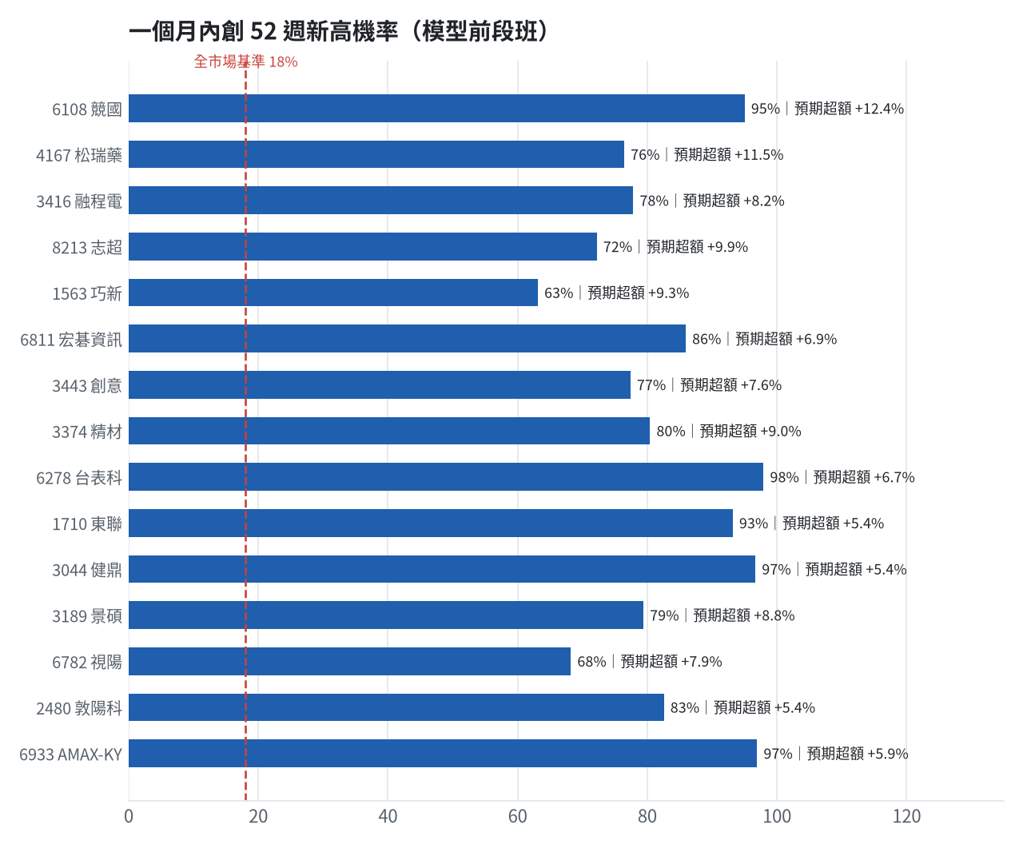
訊號「過熱不追」：RSI 或 20 日漲幅超過上限，即使模型分數高也不買，避免全部追高。
標的 | 產業 | 創新高機率 | 預期超額 | 距高點 | 營收年增 | 綜合分數 | 訊號
6108 競國 | 電子零組件業 | 95.0% | +12.45% | +0.0% | +33.1% | +0.78 | 買進候選
4167 松瑞藥 | 生技醫療業 | 76.4% | +11.51% | -7.5% | +33.7% | +0.74 | 買進候選
3416 融程電 | 電腦及週邊設備業 | 77.8% | +8.22% | -5.3% | +95.9% | +0.72 | 買進候選
8213 志超 | 電子零組件業 | 72.2% | +9.91% | -7.2% | +50.6% | +0.70 | 買進候選
1563 巧新 | 汽車工業 | 63.1% | +9.26% | -10.1% | +39.7% | +0.70 | 買進候選
6811 宏碁資訊 | 數位雲端類 | 85.9% | +6.85% | -2.2% | +97.4% | +0.69 | 買進候選
3443 創意 | 半導體業 | 77.4% | +7.62% | -5.8% | +97.8% | +0.68 | 買進候選
3374 精材 | 半導體業 | 80.4% | +9.05% | -5.9% | +21.3% | +0.68 | 買進候選
6278 台表科 | 光電業 | 97.9% | +6.67% | +0.0% | +15.9% | +0.68 | 過熱不追
1710 東聯 | 化學生技醫療 | 93.2% | +5.40% | -0.7% | +74.0% | +0.67 | 買進候選
3044 健鼎 | 電子零組件業 | 96.7% | +5.39% | -0.2% | +53.5% | +0.66 | 買進候選
3189 景碩 | 半導體業 | 79.4% | +8.77% | -8.7% | +44.5% | +0.66 | 買進候選
6782 視陽 | 生技醫療業 | 68.2% | +7.87% | -4.5% | +14.9% | +0.66 | 買進候選
2480 敦陽科 | 資訊服務業 | 82.6% | +5.40% | -2.6% | +50.4% | +0.66 | 買進候選
6933 AMAX-KY | 電腦及週邊設備業 | 97.0% | +5.87% | +0.0% | +228.9% | +0.65 | 買進候選
6122 擎邦 | 電機機械 | 87.0% | +5.75% | -1.5% | +16.5% | +0.65 | 買進候選
4903 聯光通 | 通信網路業 | 84.8% | +5.37% | -3.9% | +93.8% | +0.64 | 過熱不追
2103 台橡 | 橡膠工業 | 68.7% | +5.84% | -6.4% | +23.1% | +0.64 | 買進候選
6668 中揚光 | 光電業 | 87.2% | +7.14% | -2.6% | -1.7% | +0.63 | 過熱不追
6274 台燿 | 電子零組件業 | 72.1% | +7.37% | -9.6% | +114.8% | +0.63 | 買進候選

八、美股隔夜與開盤預測
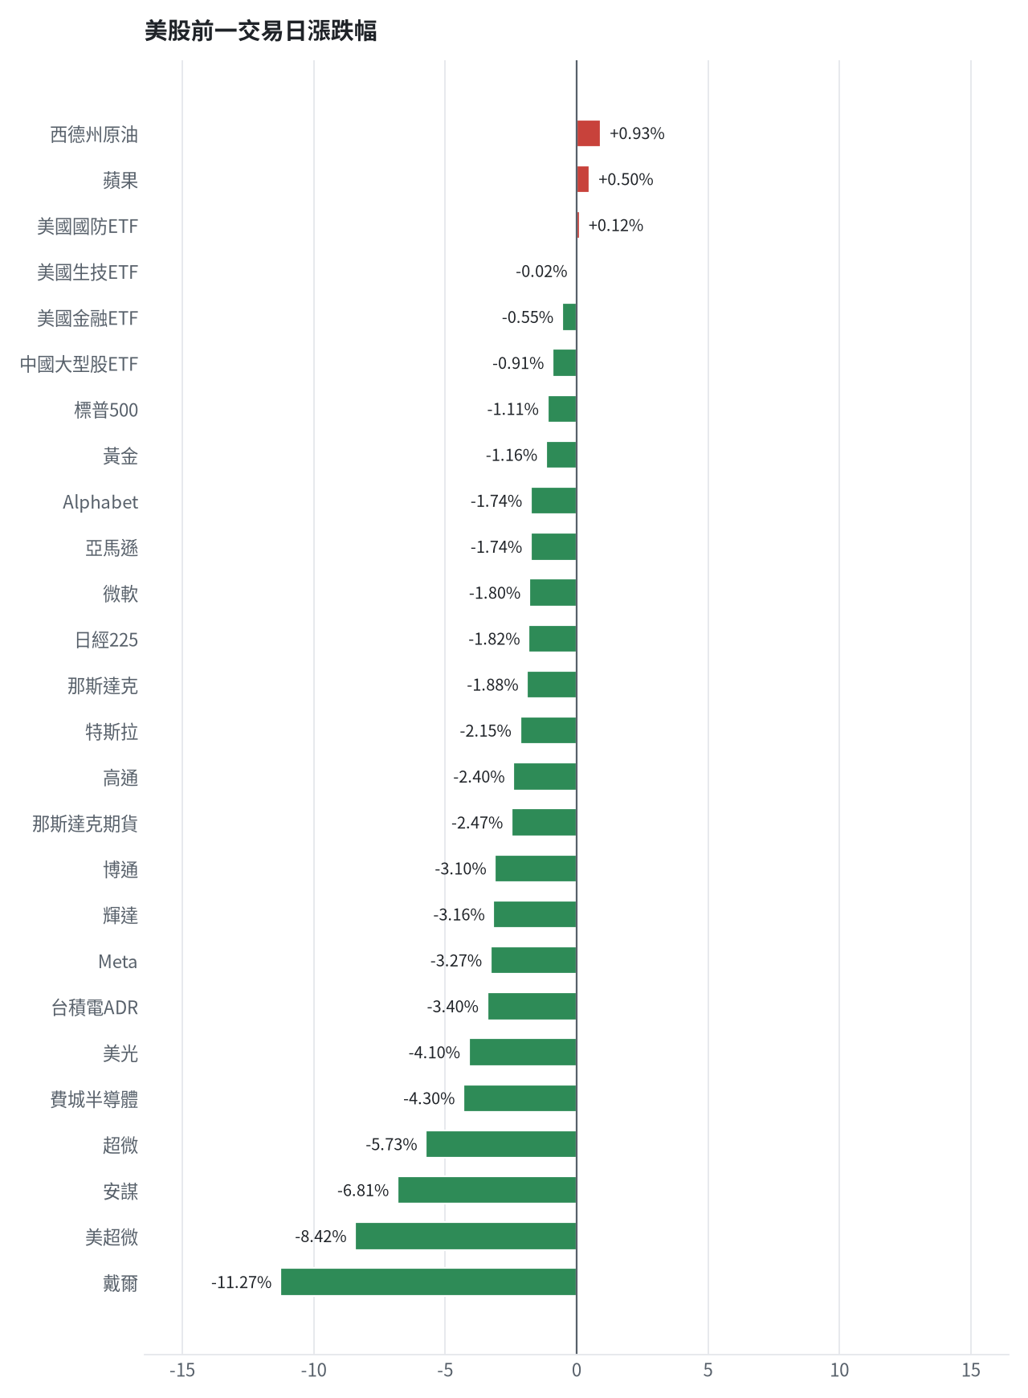
名稱 | 代號 | 收盤 | 日漲跌 | 5日漲跌
費城半導體 | ^SOX | 11684.38 | -4.30% | -10.58%
那斯達克 | ^IXIC | 26692.87 | -1.88% | -3.07%
標普500 | ^GSPC | 7718.94 | -1.11% | -1.06%
那斯達克期貨 | NQ=F | 30031.0 | -2.47% | -4.37%
VIX恐慌指數 | ^VIX | 16.87 | +10.48% | +11.87%
美元兌台幣 | TWD=X | 32.1 | +0.56% | +1.03%
美10年債殖利率 | ^TNX | 5.19 | -0.52% | -1.65%
西德州原油 | CL=F | 95.02 | +0.93% | +7.63%
黃金 | GC=F | 4128.9 | -1.16% | -0.28%
日經225 | ^N225 | 67777.52 | -1.82% | -3.10%
中國大型股ETF | FXI | 33.86 | -0.91% | +1.32%
輝達 | NVDA | 221.3 | -3.16% | -6.81%
蘋果 | AAPL | 342.96 | +0.50% | +1.87%
微軟 | MSFT | 533.69 | -1.80% | +0.74%
Alphabet | GOOGL | 347.64 | -1.74% | -0.82%
亞馬遜 | AMZN | 254.08 | -1.74% | -2.25%
Meta | META | 737.54 | -3.27% | +2.25%
博通 | AVGO | 346.25 | -3.10% | -8.04%
超微 | AMD | 570.82 | -5.73% | -11.62%
台積電ADR | TSM | 430.0 | -3.40% | -8.94%
美超微 | SMCI | 35.78 | -8.42% | -20.38%
美光 | MU | 914.13 | -4.10% | -15.98%
高通 | QCOM | 172.62 | -2.40% | -2.54%
安謀 | ARM | 238.01 | -6.81% | -19.15%
戴爾 | DELL | 507.93 | -11.27% | -12.27%
特斯拉 | TSLA | 367.16 | -2.15% | -2.82%
美國生技ETF | XBI | 146.77 | -0.02% | -2.30%
美國金融ETF | XLF | 54.52 | -0.55% | +1.43%
美國國防ETF | ITA | 204.24 | +0.12% | +0.31%

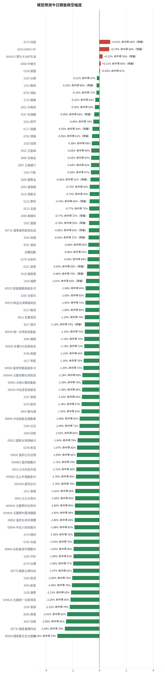
方法：Ridge 迴歸，特徵為前一美股交易日的費半、那斯達克期貨、台積電 ADR、VIX、匯率、產業對應美股與前日自身報酬；命中率為樣本外方向命中率，需高於 55% 且高於「永遠猜多數方向」的基準才採用。

九、個股新聞事件
－－ [MARKET] 台股今恐失守4萬8
- 【盤前】美CPI高預期4大指數全倒！台指夜盤崩853點 台股今恐失守4萬8 [來源]
－－ [MARKET] 台指期夜盤崩853點
- 【盤前】美CPI高預期4大指數全倒！台指夜盤崩853點 台股今恐失守4萬8 [來源]
－－ [MARKET] 台指期夜盤大跌853點
- 〈美股盤後〉美CPI升溫、AI融資疑慮夾擊 費半重摔超4% 台積電ADR跌逾3% [來源]
－－ [MARKET] 台指期下殺853點
- 通膨掀升息疑慮美股收黑 台指期下殺853點、台積電ADR挫逾3％ [來源]
－－ [MARKET] 台指期夜盤翻黑下殺463點
- 快訊》美國通膨太火熱 台指期夜盤翻黑下殺463點 那指慘摔逾200點 - 中時新聞網 [來源]
－－ [MARKET] 台指期夜盤直墜翻黑
- CPI 數據不佳 美國股債雙殺 台指期夜盤直墜翻黑 - 經濟日報 [來源]
－－ [MARKET] 台股今（14）日終場上漲284.52點，收在48,625.83點
- 台股藏「誘多紅K」訊號！專家曝3招操作：別吃短線回檔的虧 [來源]
－－ [MARKET] 台股今（14）日在電子與傳產類股同步上揚帶動下，終場大漲284.52點收在48625.83點
- 台積電法說前夕台股收漲！專家：後續留意「3類股」表現 [來源]
－－ [MARKET] 台股今（14）日終場收在48,625.83點，上漲284.52點，漲幅0.59％
- 連跌6天重挫13.36%淪弱勢股王！聯發科攜手子公司搶攻AI連網商機 WiFi 8、5G FWA新技術齊亮相 [來源]
－－ [MARKET] 台股今（14）日在電子與傳產類股同步上揚帶動下，終場大漲284.52點收在48625.83點，成功終結連四黑走勢
- 台積電法說前夕台股收漲！專家：後續留意「3類股」表現 [來源]
－－ [MARKET] 台股今（14）日終場上漲284.52點，收在48,625.83點
- 台股藏「誘多紅K」訊號！專家曝3招操作：別吃短線回檔的虧 [來源]
－－ [MARKET] 台股今（14）日終場收在48,625.83點，上漲284.52點，漲幅0.59％
- 連跌6天重挫13.36%淪弱勢股王！聯發科攜手子公司搶攻AI連網商機 WiFi 8、5G FWA新技術齊亮相 [來源]
－－ [MARKET] 台股今（14）日終場收在48,625.83點，上漲284.52點，漲幅0.59％
- 連跌6天重挫13.36%淪弱勢股王！聯發科攜手子公司搶攻AI連網商機 WiFi 8、5G FWA新技術齊亮相 [來源]
－－ [MARKET] 台股今（14）日終場收在48,625.83點，上漲284.52點，漲幅0.59％
- 連跌6天重挫13.36%淪弱勢股王！聯發科攜手子公司搶攻AI連網商機 WiFi 8、5G FWA新技術齊亮相 [來源]
－－ [MARKET] 台股今（14）日終場收在48,625.83點，上漲284.52點，漲幅0.59％
- 連跌6天重挫13.36%淪弱勢股王！聯發科攜手子公司搶攻AI連網商機 WiFi 8、5G FWA新技術齊亮相 [來源]
－－ [MARKET] 台股今（14）日終場收在48,625.83點，上漲284.52點，漲幅0.59％
- 連跌6天重挫13.36%淪弱勢股王！聯發科攜手子公司搶攻AI連網商機 WiFi 8、5G FWA新技術齊亮相 [來源]
－－ [MARKET] 台股今（14）日終場收在48,625.83點，上漲284.52點，漲幅0.59％
- 連跌6天重挫13.36%淪弱勢股王！聯發科攜手子公司搶攻AI連網商機 WiFi 8、5G FWA新技術齊亮相 [來源]
－－ [MARKET] 台股今（14）日終場收在48,625.83點，上漲284.52點，漲幅0.59％
- 連跌6天重挫13.36%淪弱勢股王！聯發科攜手子公司搶攻AI連網商機 WiFi 8、5G FWA新技術齊亮相 [來源]
－－ [MARKET] 台股今（14）日終場收在48,625.83點，上漲284.52點，漲幅0.59％
- 連跌6天重挫13.36%淪弱勢股王！聯發科攜手子公司搶攻AI連網商機 WiFi 8、5G FWA新技術齊亮相 [來源]
－－ [MARKET] 台股今（14）日終場收在48,625.83點，上漲284.52點，漲幅0.59％
- 連跌6天重挫13.36%淪弱勢股王！聯發科攜手子公司搶攻AI連網商機 WiFi 8、5G FWA新技術齊亮相 [來源]

十、投資組合與競賽規則檢查
標的 | 籃子 | 股數 | 成本 | 現價 | 損益 | 權重
5880 合庫金 | 穩健籃 | 24,000 | 26.14 | 27.149999618530273 | +3.87% | 6.7%
2889 國票金 | 穩健籃 | 40,416 | 16.04 | 16.799999237060547 | +4.74% | 7.0%
2845 遠東銀 | 穩健籃 | 36,071 | 12.97 | 13.199999809265137 | +1.78% | 4.9%
2915 潤泰全 | 穩健籃 | 7,173 | 57.54 | 58.79999923706055 | +2.19% | 4.4%
3189 景碩 | 進攻籃 | 1,639 | 1084.26 | 1050.0 | -3.16% | 17.8%
3591 艾笛森 | 進攻籃 | 20,528 | 28.67 | 27.5 | -4.09% | 5.8%
1560 中砂 | 進攻籃 | 1,091 | 1017.82 | 948.0 | -6.86% | 10.7%
6196 帆宣 | 進攻籃 | 1,150 | 652.95 | 656.0 | +0.47% | 7.8%
6213 聯茂 | 進攻籃 | 1,000 | 727.03 | 856.0 | +17.74% | 8.8%
2103 台橡 | 進攻籃 | 3,000 | 29.54 | 29.950000762939453 | +1.38% | 0.9%
2360 致茂 | 穩健籃 | 8 | 2365.62 | 2250.0 | -4.89% | 0.2%
6182 合晶 | 進攻籃 | 1,000 | 115.67 | 119.0 | +2.88% | 1.2%
3037 欣興 | 進攻籃 | 570 | 1181.68 | 1185.0 | +0.28% | 7.0%

檢查項目 | 結果 | 說明
禁止交易權證 | 通過 | 無權證標的
目前持股率 ≥ 70% | 通過 | 目前 79.8%（建倉期至 10/16，不罰）
執行建議後持股率 ≥ 70% | 通過 | 預估 81.4%（目標 90%）；注意只算實際成交，掛單未成交不算
交易過的標的 ≥ 5（每日收盤追蹤） | 通過 | 已成交 13 檔＋本次建議 = 13 檔；執行後持有 13 檔（第三週 10/19 起才檢查）
總交易筆數 ≥ 10 | 通過 | 累計 83 筆＋本次建議 3 筆 = 86 筆；剩餘 31 個交易日
融資借款在自訂上限內 | 通過 | 融資借款 62,870 元 / 上限 2,901,450 元（總資產 30%）
累積報酬為正（才列入排名） | 注意 | 目前累積報酬 -3.29%

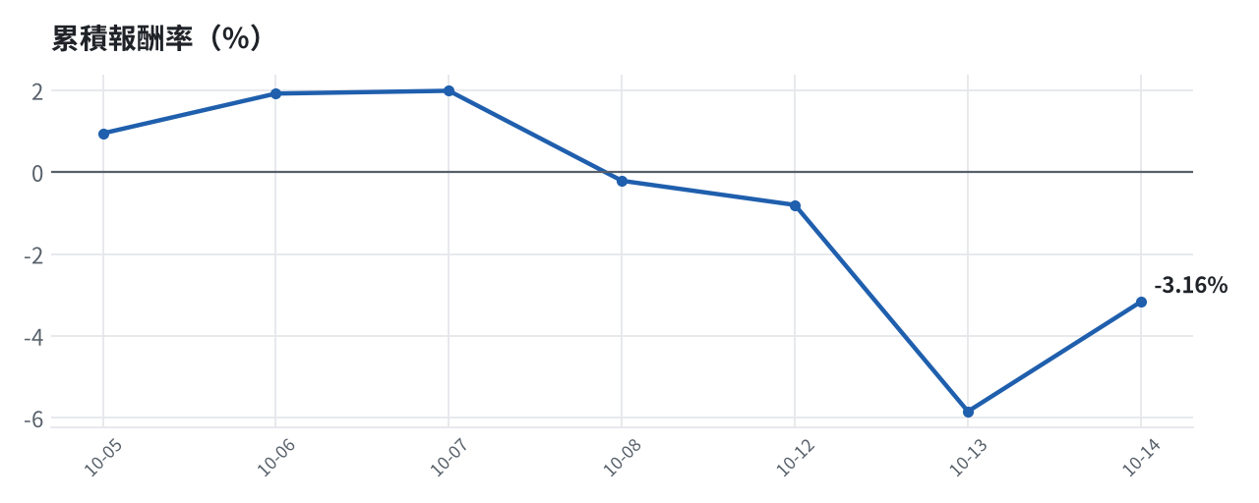

模型健康度與調整 Agent
指標 | 樣本數 | 實際表現
大盤隔夜跳空方向命中率 | 26 | 84.6%
個股隔夜跳空方向命中率 | 660 | 68.0%
一個月推薦：實際平均超額報酬 | 942 | +0.96%
一個月推薦：實際創新高比例 | 942 | 42.8%

一個月模型滾動回測（4 段時間外樣本）：AUC 0.890；模型前 20 名一個月內創新高比例 86.5%（全市場基準 30.3%）；前 20 名平均超額報酬 +6.83%（平均報酬 +8.75%，同期市場中位數 +1.92%）。
測試期間 | AUC | 基準創高率 | 前20名創高率 | 前20名超額報酬
2025-09-16 ~ 2025-12-12 | 0.922 | 20.5% | 86.9% | +8.03%
2025-12-15 ~ 2026-03-20 | 0.890 | 34.7% | 92.4% | +9.52%
2026-03-23 ~ 2026-06-17 | 0.872 | 48.9% | 92.4% | +11.86%
2026-06-18 ~ 2026-09-11 | 0.877 | 17.2% | 74.1% | -2.09%

注意：股票池以目前流動性篩選，回測存在存活者偏誤，實際表現可能低於回測。
近期調整紀錄
- 2026-10-03：alpha.history_and_recency
- 2026-10-09：allocation.base_offense
- 2026-10-13：daytrade
目前未偵測到重大失誤，模型參數維持不變。

附錄：方法與聲明
- 所有價格、張數、金額、比例、敏感度皆由程式依公開資料計算；LLM 只負責新聞事件辨識與文字撰寫，並經程式逐一核對數字。
- 資料來源：Yahoo Finance（美股、全市場日 K）、FinMind（股票清單、三大法人、月營收）、臺灣證券交易所／櫃買中心、鉅亨網、中央社、Yahoo 股市、Google 新聞。
- 本報告為模擬投資競賽之研究用途，不構成投資建議。

